ПУТЕШЕСТВИЕ
Цель:
- Закреплять знания о геометрических фигурах;
- Упражнять в ориентировке на листе;
- Учить ориентировке в пространстве при помощи схем;
- Закреплять порядковый и количественный счёт в пределах 10;
- Продолжать знакомство с цифрами от 0до 9.

ход занятия
В-ль: Ребята пришла я сегодня в сад и увидела письмо, посмотрите вот оно на нём написано «куда город Москва, улица Широкая дом № 9, группа №7, кому ДЕТЯМ», правда интересно, откуда – Из Леса, от кого – Загадка
Правда, удивительно? Давайте прочтём и узнаем про что оно. Воспитатель вскрывает конверт и читает:
-Здравствуйте мои друзья
Приглашаю в гости я,
У меня сегодня праздник
Угощенья раздаю,
Приходите, я вас жду!
приписка:
Прилагаю карту-схему
Как меня вам разыскать
Выполняйте все заданья
На оценку только «5».
В-ль: интересно, что придумали, для нас и кто? Давайте, выполним заданья и всё узнаем, вы согласны?
Дети: Да.
В-ль: Ребята посмотрите здесь карта, давайте её рассмотрим и решим, куда нам идти?
Что нам эта карта напоминает?
Дети, смотрят, думают, высказываю предположения.
В-ль: Хорошо, а давайте представим, что наша группа ЛЕС ОН полон сказок и чудес!
Ребята пойдём в наш лес по тропинке,
(раскладываются цифры в разнобой от 1 до 9)

Найдя решение, ориентируясь по карте, подходят к
указанному месту

В-ль: интересно, что мы тут найдём?
ЗАДАНИЕ ПЕРВОЕ: «Вы ребята молодцы, вы на правильном пути, для начала для разминки предлагаю поиграть».
Предложить детям сесть на «поляне», ковре.
В-ль подходит к мольберту, достаёт из конверта разные геометрические фигуры, показывает детям, просит назвать, выставляет в ряд. Дети отвечают.
В-ль спрашивает, на каком месте какая фигура стоит. Принимая ответ, следит за:
- правильным ответом детей;
- за полным ответом;
-за правильным окончанием.
ПРОВОДИТСЯ ИГРА «ЧЕГО НЕ СТАЛО»
В-ль: молодцы, продолжим путь дальше?
Дети: Да.
В-ЛЬ: Ребята идём на полянку по тропинке, но счёт ведём в обратном порядке.
Все подходят к следующему указанному месту, ДЕТИ находит конверт с заданием
ЗАДАНЬЕ ВТОРОЕ: «Предлагаю заданье второе: По лесу гуляйте, в лесу поиграйте, а потом, а потом вы найдите свой дом!»
В-ль посмотрите сюда у нас на поляне деревья и у каждого дерева висят номера- цифры, я вам даю цифру, и вы ищете то дерево, на котором есть такая же цифра.
Игра повторяется 3 раза с изменением цифр у детей и с использованием музыки.
В-ль: продолжим наш поиск дальше?
Дети: Да!
В-ль продолжим путь рассмотрим карту, найдём место, где лежит задание.
В-ль сядьте на полянку и слушайте заданье,
ЗАДАНЬЕ ТРЕТЬЕ «Умники, какие все ребята удалые, думайте, решайте, быстро отвечайте»
Детям предлагается решить задачи в стихотворной форме:
***
- Под кустом у реки
Жили майские жуки
Дочка, сын, отец и мать
Кто их сможет сосчитать? «4»
***
Шесть весёлых медвежат
За малиной в лес спешат
Но один малыш устал
От товарищей отстал
А теперь ответ найди
Сколько мишек впереди? «5»
***
Семь гусей пустились в путь
Два решили отдохнуть
Сколько их под облаками
Сосчитайте дети сами. «5»
***
На берёзе две синички
Продавали рукавички
Прилетело ещё пять
Сколько будет продавать? «7»
***
Яблоки в саду поспели
Мы отведать их успели
Пять румяных наливных
Три с кислинкой, сколько их? (8)

Дети считают, перед собой держат пальчики, они помогают при счёте,
Если будет время предложить детям придумать задачи.
В-ль: Идём дальше?
Дети: Да!
ЗАДАНЬЕ ЧЕТВЁРТОЕ: «Вправо клетка, влево клетка, смотрим мы внимательно, что же получается?»
уточняем направления, уточняем правила, проводим диктовку, получиться должна белка, если вдруг все сбились можно загадать загадку.
В-ль: Молодцы, теперь нам надо белочку найти и для этого
выполните моё заданье:
- встали прямо
- повернулись на право
-зажмурили глаза
-повернулись на право
-открывая глаза, смотрим на КНИЖНЫЙ УГОЛОК

Дети видят белку игрушку и угощенье в корзине,
получают сладости.

В-ЛЬ: Ребята вы молодцы, скажите, что интересного мы с вами сегодня делали?
ДЕТИ: отвечают,
В-ЛЬ: правильно угощайтесь, а потом мы пойдём на музыку!

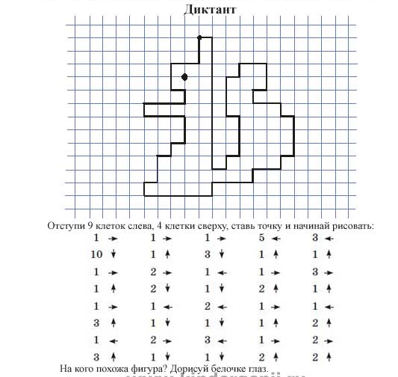

Конспект
Непосредственно Образовательной Деятельности
Познание. ФЭМП.
По теме «Путешествие в сказку»

В подготовительной группе №7
ГБОУ детский сад
компенсирующего вида № 715
Подготовила и провела
Балашова Вера Николаевна

Город Москва
2012 год

